Внеклассное мероприятие
«Письменность народов Древнего Египта и Двуречья»
Класс: 5
Цель: исследование возникновения письменности в Египте и Передней Азии
Задачи:
образовательная:
- обобщить, систематизировать и расширить знания по теме «История письменности»,
- научить учащихся представлять свою работу на обсуждение и оценивать работы одноклассников;
развивающая:
- формировать интереса к предмету,
- формировать потребность в обучении и саморазвитии, раскрывать творческий потенциал учащихся;
воспитательная:
- воспитание самостоятельности,
- воспитание культуры интеллектуального труда.
Тип учебного занятия: историческая лаборатория.
Оборудование: мультимедийный проектор, экран, презентация, деревянные палочки для письма, раствор глиняный, перчатки, фартуки, сухая глина, колбы, фарфоровые чашки, индивидуальные доски для лепки, формы для глины
Подготовительная работа.
Основные этапы работы над проектом:
- Тема проекта: «Письменность народов Древнего Египта и Двуречья».
- За две недели до этого урока учащиеся разбиваются на 2 группы (методом жеребьёвки), каждой из которых даётся задание по разделу проекта (Древний Египет, Древнее Двуречье). Они должны собрать материал и ответить на вопросы в рабочих тетрадях (время возникновения письма, материал для письма, знаки для письма, отличительные особенности письма).
- При подготовке можно обращаться за помощью к учителю.
- Собранный материал представляется в форме презентации, которую можно готовить дома или после уроков в кабинете информатики.
- Защита проектов осуществляется на внеклассном мероприятии. Каждая группа представляет свой часть общего проекта. Остальные учащиеся оценивают материал.

Защита проекта:

Обучающиеся, используя презентационный материал, выступают поочередно 2 группами (первая сообщает о письменности Древнего Египта, вторая – Древнего Двуречья) .

Цель работы: исследование возникновения письменности в Египте и передней Азии

Объект исследования: виды письменности Древнего Египта и Двуречья.
Задачи исследования:
изучить особенности письма в древнем Египте и Двуречье;
изучить материалов для письма древних народов Египта и Двуречья;
оформить результаты работы в виде презентации
сравнить письмо Египта и Двуречья
провести эксперимент по изготовлению глиняных табличек
Методы исследования: наблюдение, анализ и синтез, сравнение, обобщение. Изучение материала сети Интернет по теме.
Теоретическая и практическая значимость работы определяется возможностью использования результатов исследования в процессе изучения на уроках истории, а также при проведении дальнейших исследований в данном направлении.

Нами была изучена литература по теме исследования:
- Учебник истории Древнего Мира для 5 класса
- Энциклопедии для детей
- Материалы сети Интернет
Познакомившись с материалом мы установили что:

Письмо в Древнем Египте

Египет уже в давние времена был страной с довольной развитой культурой. Старинные памятки, написанные египетскими иероглифами, относятся к конецу 4 тысячелетия до нашей эры. В третьем тысячелетии до нашей эры, государство на берегах Нила достигает своего наибольшего расцвета. Развитие ремесла, особенно обработки дерева, и гончарства, содействовал росту трудовых и культурных приобретений народа Египта. Расцвет культуры способствовал появлению письменности.
Египетское письмо точнее показывает нам развитие первых форм письма. В стародавних надписях на скалах, глине – это типовое
пиктографическое письмо,
позднее идеографическое и,
наконец, алфавитная система из 24 консонантных звуков.

Иероглифическое письмо в Египте сначала было привилегией жрецов и господствующих слоев населения, лишь со временем, с изобретением папируса, оно стало достоянием широких слоев. Термин «иероглиф» впервые употребил Климент Александрийский (150-217). Слово походит от греческого слова íε ρóς (священный) и γλνφη (вырезать). Изобретение папируса относят к периоду I династии (III тысячелетия до нашей эры).
Процесс изготовления папируса

Тонкие полоски высушенного растения располагали в два ряда - горизонтально и вертикально, один над другим. Затем их накрывали тканью и придавливали камнем или простукивали деревянным молотком. Со временем полоски склеивались благодаря выделению собственных клейких соков.
Материалом для изготовления папируса служил водный травяной цветок, который греки называли papyrus (папирус). Из стебел этого растения, высота которого достигала 3-х метров, готовили тонкие локоны. Их подсушивали и укладывали слоями, которые потом склеивали. Склеивание было настолько крепким, что до нашего времени они держатся крепко, как один слой. Для того, чтобы чернила на папирусе не расплывались, поверхность пропитывали клеем; после этого его сушили на солнце, обрабатывали лущильником, устраняли неровности и гладили до тех пор, пока поверхность не блестела. Хорошо обработанный папирус был гибким, эластичным. Римляне называли лицевую сторону папируса recto (правильно) vesto (поворачиваю). Отдельно обработанный страницы папируса склеивали в долгие полоски, которые скручивали в рулоны. Папирус продавали, как и теперь бумагу, в рулонах большими партиями. Для письма с такого рулона отматывали полосу и отрезали. Длина полос достигала 40м. Сначала использовали папирус шириной в 15-17 см. Позднее можно встретить полосы уже в три раза шире.
Уже в III ст. до н.э. техника изготовления папируса достигла высокого уровня. Высочайшим сортом папируса считается древнейший, так называемый иератичный. Египтяне строго придерживались государственной монополии на папирус. В Древнюю Грецию он попал в VII ст. до н.э., в Рим – в III ст. до н.э.
Египетская книга всегда имела форму сувоя. Текст делили на довольно узкие колонки, являвшие собой своего рода страницы, которые раскрывались читателю по мере открытия сувоя. В библиотеке Лейпцигского университета есть письменная памятка, которая содержит до 110 таких «страниц». Длина сувоя, хранящегося в Лейпцигском университете, составляет приблизительно 20 м.
В египетских иероглифах видимые предметы обозначались соответствующими изображениями (рука, рот, палец, и так далее) или символичными знаками (солнце, месяц, царь и так далее). Для глаголов употребляли изображение близких символов: скипетр – господствовать, две ноги – ходить, слизняк, что оставляет черепашку, – выходить и так далее. Если не учитывать некоторые «святые» книги, то можно утверждать, что на папирусах не применялось первичное иероглифическое письмо, с его численными образами; употреблялась более удобная скорописная форма иероглифического письма, так называемое иератическое. Название походит с греческого «священный». Ввел это название также Климент Александрийский. Это священное письмо жрецов развилось приблизительно в III тысячелетии до н.э. и имело составной характер. Возникновение иератического письма связывают с применением папируса как материала для письма. Сначала переписчики копировали формы иероглифов, высеченных на камнях, а со временем стали сокращать и совершенствовать некоторые знаки. Так и выработалась иератическое письмо, которое, хотя и походит от первобытного египетского, по качеству, однако, есть уже новым. Следует заметить, что название этого вида письма «священным» является условным, так как сфера его воздействия была намного шире и охватывала все стороны общественной жизни. С изобретением папируса изменяется не только внешняя форма иероглифов, но и их содержание. Постепенно значение иероглифов как идеографического письма – обозначение понятий, вещей (в некоторых случаях) – заменяется хотя и примитивным, но фонетическим письмом. Для этого египтяне составили алфавит, но в нем совсем не было гласных. Рассказывая с помощью такого письма про окружающие события и вещи, египтяне, однако, столкнулись с трудностями при написании собственных имен.

Написать слово, напоминающее какую-то вещь, было просто, но когда оно не ассоциировалось с вещью, дело усложнялось. Тогда, плюс к сотне известных иероглифов, означавших слова, египтяне придумали еще 24 настоящих буквы. Система их создания была очень простой. В египетском языке было очень много коротких слов, например «пуи» - одеяло, «ро» - рот. Согласно новым правилам, рисунок рта также обозначал букву «р». К слову, написанному буквами, египтяне часто прибавляли детерминатив (значек определитель), отображающий написанное. Так, писали «ан» - рыба и сопровождали написанное рисунком. Делалось это не только потому, что читатели не привыкли к письму с буквами, но еще и потому, что много слов писалось одинаково. Без этих своеобразных «ключей» в египетском письме была бы большая путаница. Если бы мы теперь не знали гласных, то нам бы пришлось придумывать много ключей для правильного чтения слов, написанных без них.
На каменных стенах египетских храмов и в папирусных сувоях уживаются рядом иероглифы разных значений. Тут и знаки, что отображают целые слова или обозначающие слоги, и настоящие буквы.
Письменные принадлежности

Египтяне употребляли для написания косо срезанную камышинку, которую, оборачивая, можно было приспособить для написания тонких или грубых черточек египетского письма. А с III ст. до н.э. начали использовать остро заточенную камышинку, так называемый «каламус», который давал возможность получать точное очертание букв; с того времени каламус, вместе с линейкой, стали повсеместно употребляемым неотъемлемым орудием каждого писца.
Чернила изготавливали из сажи или из древесного угля, из красной охры и голубых и зеленых минералов, воды и живицы. Качество чернил было очень велико, характерно, что оно с тех времен сохранило свой глубокий черный глянец. Для написания титулов и названий разделов использовали также красную краску - натуральную охру.
Писцы хранили свои кисточки и чернила в пенале - изготовленной из дерева принадлежности с двумя вырезами для удержания кисточек и двумя углублениями для мисок с чернилами.
Большинство писцов носили с собой именно такие дощечки. Они были удобны, так как зачастую писцу приходилось путешествовать по делам или собирать налоги.

Кисти

Толстая кисть использовалась писцами для раскрашивания больших поверхностей в гробницах. Более тонкая вероятно использовалась для написания иероглифов на статуях.
Папирусы наматывали на тонкие, круглые палки, тем самым, создавая сувой. Сувои хранили в глиняных кувшинах, шкатулках, кожаных, полотняных или деревянных футлярах, к которым крепили ярлык с названием книги. В Древнем Риме ярлык с названием книги называли «титулюс» - отсюда и пошло название первой страницы книги – титул. Поскольку внешняя сторона папируса всегда была под угрозой повреждения, его часто делали из более крепкого сорта папируса или укрывали защитным слоем; края папируса также закрепляли с помощью наклеивания полосок. Злейшим врагом папируса была влага. Можно только догадываться, какую незначительную часть того благосостояния занимают папирусы, хранящиеся в наших музеях и библиотеках. Ведь не случайным есть тот факт, что большинство найденных папирусов с раскопок, сделанных в Среднем и Горном Египте (сухих районах). Раскопки во влажной зоне Нила и в районах греко-римского культурного мира дают значительно меньшую часть сохраненных папирусов. Однако, истории известно, что в этих районах использовали папирус 2 тысячи лет тому назад и в значительно большем количестве, чем в коренном Египте.
В сухой зоне, в песках Среднего и Горного Египта, папирусные сувои хорошо консервировались. Собственно, египетские гробницы были чудесным местом хранения для такого хрупкого материала. В последние столетия до н.э. существовал обычай изготавливать саркофаги для мумий из порезанных и склеенных кусков папируса, которые покрывали слоем гипса; именно благодаря такому способу, многие тексты сохранились и дошли до нашего времени.
Однако, большинство папирусов сохранилось благодаря религиозным обычаям класть в могилы различные тексты молитв (например «Книгу мертвых»), что должно было охранять умершего во время путешествия в царство мертвых. Кажется, что эти тексты размножались почти фабричным способом.
В Египте папирус был не единственным материалом для письма. Писали на коже, а для небольших записей употребляли деревянные таблички, укрытые пластической массой и глиняные черепки.
Когда Египет утратил свою независимость, египетское письмо, язык и культура быстро пришли в упадок, попав под греческое и латинское влияние. В III ст. до н.э греческий язык и письмо одерживают окончательную победу.

Письменность Древнего Двуречья

Не менее древней, чем египетские иероглифы, и весьма любопытной разновидностью идеографического письма является КЛИНОПИСЬ.
Ее создателями были шумеры — древний народ, проживавший в междуречье Тигра и Евфрата в 3500 — 3000 годах до н.э. (Эта территория Передней Азии в исторической науке называется также Месопотамия или Двуречье, в настоящее время она принадлежит государству Ирак).
Если при слове «Египет» мы можем представить себе пирамиды, сфинксов, руины величественных храмов, то в Месопотамии ничего подобного не сохранилось — грандиозные сооружения и даже целые города исчезли, превратились в бесформенные холмы.
О прошлом шумеров говорят лишь письменные памятники, бесчисленные клинообразные надписи на глиняных табличках, каменных плитках, стелах и барельефах. Около полутора миллионов клинописных текстов хранится сейчас в музеях мира, и каждый год археологи находят сотни и тысячи новых документов. Расшифровав эти записи, ученые узнали, что шумеры создали высокоразвитую цивилизацию. Они были искусными земледельцами, умели строить храмы, создали систему оросительных каналов, построили многочисленные города-государства (Урук, Лагаш, Киш, Умма, Мари).
Возникновение письменности в Месопотамии совпадает с появлением раннего государства. При храмах стали появляться первые учетные документы , списки имущества храма, записи о выдаче продуктов и т.д.
Шумерская письменность берет свое начало от предметного письма. На территории Месопотамии археологи часто находили мелкие поделки из глины и камня, обычно геометрической формы — шарики, цилиндрики, диски, конусы. Ученые пришли к выводу, что эти фигурки представляли собой счетные знаки-фишки. Один цилиндрик мог означать одну овцу, конус — кувшин масла и т.д. Уже в IV тысячелетии такие фишки начали заключать в глиняные оболочки размером с кулак. На внешней стенке такого «конверта» оттиском ставили число положенных в него фишек, чтобы иметь возможность вести точные подсчеты, не полагаясь на память и не разбивая опечатанных оболочек. Со временем необходимость в самих фишках отпала — достаточно было одних оттисков.

Позже оттиски были заменены процарапанными палочкой значками-рисунками. По мнению ученых, это стало переходом от предметного письма к рисунчатым знакам на глине. Глина была самым распространенным материалом на территории Месопотамии. Из нее делали кирпичи для строительства храмов, посуду, сельскохозяйственные орудия, даже детские игрушки ведь после обработки огнем глина становилась очень прочным материалом. Обилие глины подсказало шумерам мысль о том, чтобы использовать глину в качестве писчего материала. Это в свою очередь сказалось на характере изображения знаков.
Первоначально шумеры писали пиктограммами. Каждый предмет изображался точно так, как он выглядел, что очень было похоже на иероглифы.
Но если египтяне писали на папирусе мягкой кисточкой, то шумеры использовали глину. А на мягкой глине было весьма трудно точно изобразить предмет, особенно круглый. Кроме того, писать нужно было быстро.
Полагают, что шумеры использовали свыше полутора тысяч знаков-пиктограмм, каждая из которых означала либо слово, либо несколько слов.
Между развитием клинописи и иероглифами есть много общего. И древние египтяне, и шумеры писали рисунками, стараясь с наибольшей точностью изобразить то, о чем хотели поведать, оставить информацию. В дальнейшем их рисунки упрощались, а изображения стали передавать, как и само понятие, так и сходное с ним действие. Например, рисунок ноги мог быть и частью тела ногой, и передавать глаголы движения ходить, бежать, стоять и т.п. Во многих шумерских текстах истинно мудрый человек называется «внимающий», в языке шумеров слово «разум» и «ухо» обозначались одним и тем же знаком. Любопытно, что шумеры не знали слова «читать», и тексты они не читали, а «видели» или «слышали».
Если египтяне долгое время старались сохранить в качестве письма рисунок, то шумеры, исходя из особенностей глины, заменили точное изображение предмета комбинацией черточек — вертикальных, горизонтальных и наклонных. Название «клинопись» такое письмо получило за внешний вид.
Писец работал так: из сырой глины изготавливалась небольшая плоская табличка, на которую острой палочкой наносились письмена. На вязкой глине трудно проводить линии одинаковой толщины. Там, где палочка писца начинала чертить знак, на сырой глине появлялось небольшое углубление, а когда он вел линию
дальше, знак шел тонкой чертой. Поэтому знаки получались похожими на треугольники или клинышки. Не очень нужные записи потом можно было стереть, а таблички с важными документами обжигали на огне, и они становились твердыми, как камень.
Археологи научились складывать даже разбитые таблички и читать написанное на них. И если запись делалась на камне или металле, то и в этом случае старались сохранить внешний вид клинышков. (В таблице на нескольких рисунках показано, как шумерское письмо постепенно превращалось в клинопись).

Чтобы сократить количество знаков шумеры, как и египтяне, стали составлять длинные слова из нескольких коротких. Так один и тот же знак становился и целым словом и отдельным слогом более длинного слова. Например: слово «гора» по-шумерски произносилось «кур», знак слова «вода» читался как «а», а слово «большой» звучало «галь». Имя правителя города Лагаша было Акургаль, и если писец хотел написать его имя в документе, он последовательно писал «вода-гора-большой». Шумеры использовали и специальные знаки–указатели, чтобы точно передавать значение текста. Если речь шла о реке — ставили знак географического понятия, изделия из камня или кожи также имели собственные знаки, знаки-определители имели растения, имена людей и богов. ( египтяне тоже использовали детерминативы — специальные знаки-указатели).
Но в отличие от египтян клинопись шумеров имела не только согласные, но и гласные звуки, что позволяло более точно передавать звучание слов, а поздняя клинопись могла передавать даже различные смысловые оттенки речи. Клинописью писала не только хозяйственные документы; археологам удалось найти строительные расчеты, тесты-посвящения богам, сборники пословиц, многочисленные «школьные» учебные тексты, «научные» сочинения, списки знаков, списки с названиями гор, стран, минералов, растений, рыб, профессий и должностей, литературные произведения и даже двуязычные словари.
Глиняная табличка, испещренная клинописными значками, могла бы служить таким же символом Месопотамии, каким для Египта являются пирамиды.
Благодаря тому, что клинописью можно было передать слова в их звуковом значении, оказалось возможным приспособить клинописные знаки для записи иностранных слов, т.е. записать клинописью другой язык.
Этим объясняется тот факт, что клинопись была неоднократно заимствована друг у друга народами, говорившими на разных языках и просуществовала более трех тысячелетий.
Шумерская клинопись получила широкое распространение. Около 2340 года до н.э. царь Саргон I положил конец господству Шумера в Месопотамии и основал новое государство со столицей Аккад, назвав новую державу «Царством четырех сторон света». В 2200 году до н.э. территория Аккадского государства была захвачена воинственными кочевниками. Они разрушили шумеро-аккадскую цивилизацию и создали на месте старых городов новые царства. Два из них — Вавилонское и Ассирийское царства — превратились со временем в могущественные государства. Но все эти древние государства заимствовали у шумеров систему письменности, приспособив ее к своему языку.
Клинописью писали аккадцы, эламиты, хетты, вавилоняне, ассирийцы, жители государства Урарту. У вавилонян клинопись переняли персы.
Они еще более усовершенствовали письмо и пользовались уже не сотнями, а лишь сорока знаками, означавшими слоги и отдельные буквы.
В 19 веке тайна клинописи была раскрыта английским ученым Генри Роулинсеном. По методике схожей технологии французского ученого Шампольена

В процессе изучения теоретического материала мы решили сами испытать на себе труд писца древнего Шумера.
Сначала мы выкопали глину
В процессе работы по заготовке глины мы заметили что на глубине 1 метра она якро-красная и однородная. Именно ее мы набрали в ведро и принесли в школу.
Через день мы приготовили из глины раствор. Для этого ее замочили на несколько дней. Затем глину тчательно перетерли, чтобы не осталось комочков. Из дерева изготовили палочки для письма.
Сегодня мы продолжим нашу работу
Проведем заключительную часть исследования:
Изготовим из глины таблички и попытаемся написать на них клинописные знаки:
Вначале мы раскатаем из куска глиняной массы плоские пластины толщиной 5 мм
Затем используя деревянные палочки по образцу попробуем выдавить на приготовленных глиняных табличках клинописные знаки.

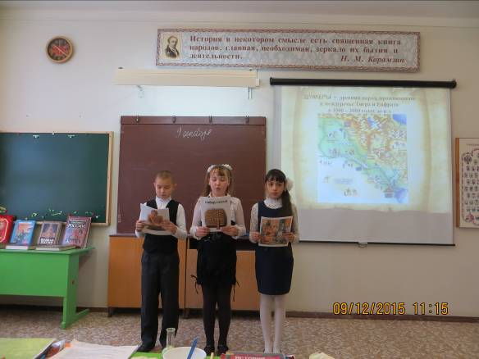
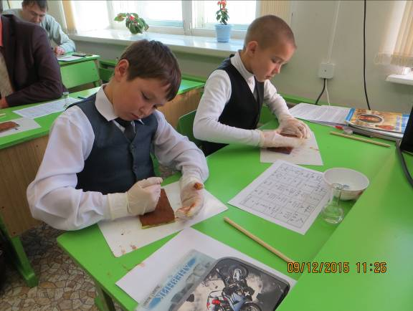
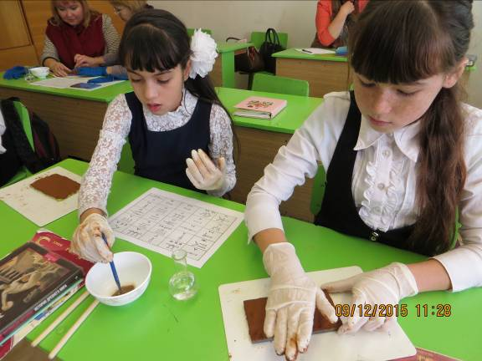
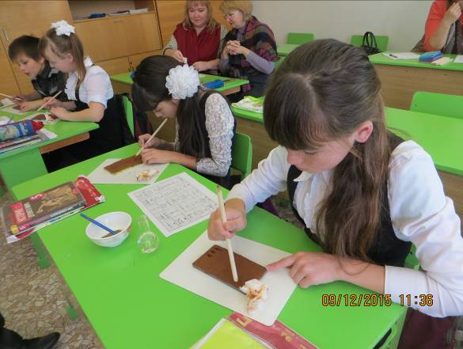

Подведение итогов:

Учащимся предлагается сравнить особенности письма Египта и Двуречья, отвечая на вопросы (когда возникло письмо в Египте и Двуречье; назовите знаки для письма; достоинства и недостатки материалов для письма, с точки зрения заготовки, хранения; какое письмо удобнее и чем)
Учащиеся говорят, что нового узнали при работе над проектом и в ходе урока.
Что понравилось, что еще хотели бы узнать, что желали бы исследовать?
Учитель: Спасибо каждому участнику нашего сегодняшнего урока. Только совместная заинтересованная работа сделала возможным это увлекательное путешествие в прошлое. Всем учащимся выставляются оценки, а проект пополняет информационную базу учителя истории с целью дальнейшего использования на уроках.

